## Российский университет дружбы народов

## Факультет физико-математический и естественных наук

## Кафедра прикладной информатики и теории вероятностей

# Лабораторная работа №9 “Текстовой редактор emacs”

## Дисциплина

Операционные системы

## Студент

Олейник Анастасия Игоревна

## Группа

НБИбд-03-21

# Отчёт

## 1.

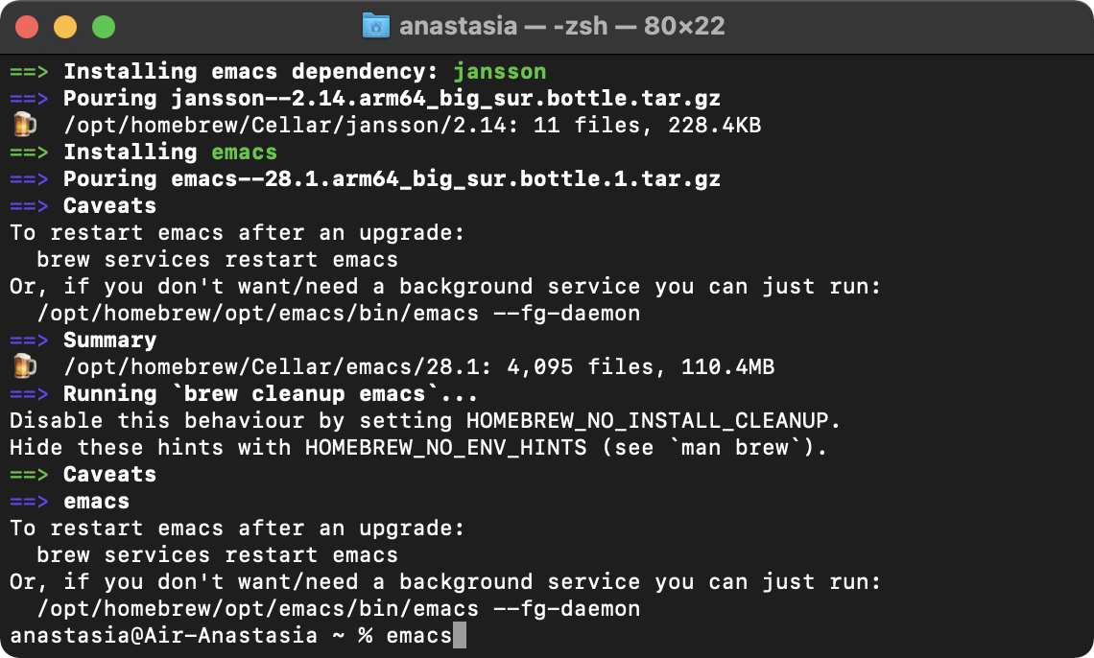 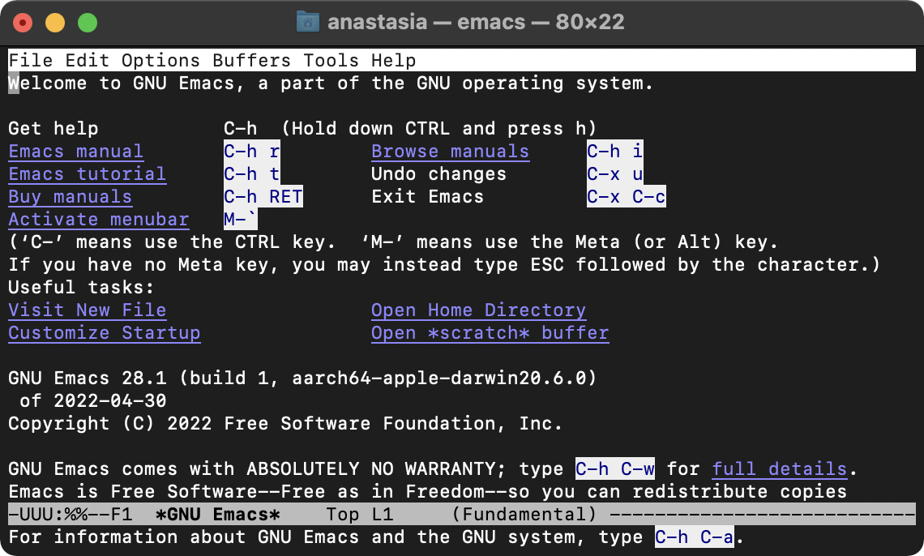 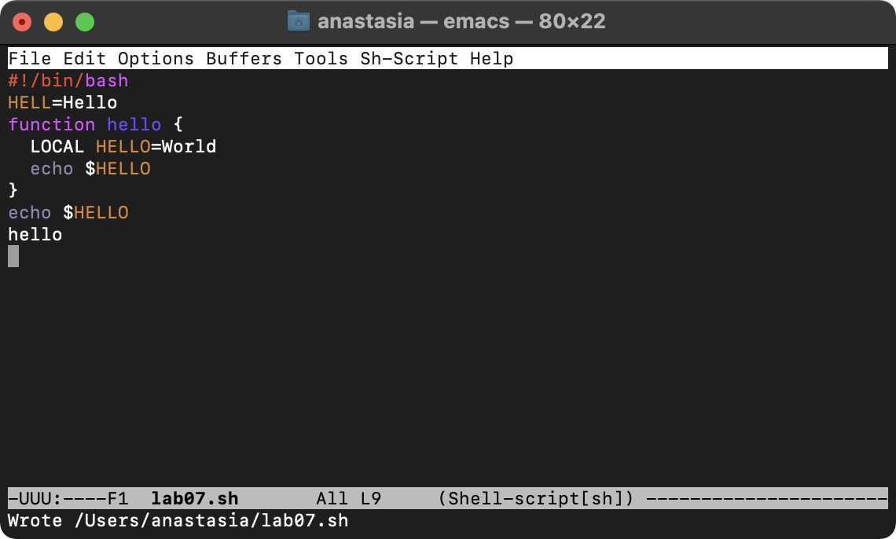 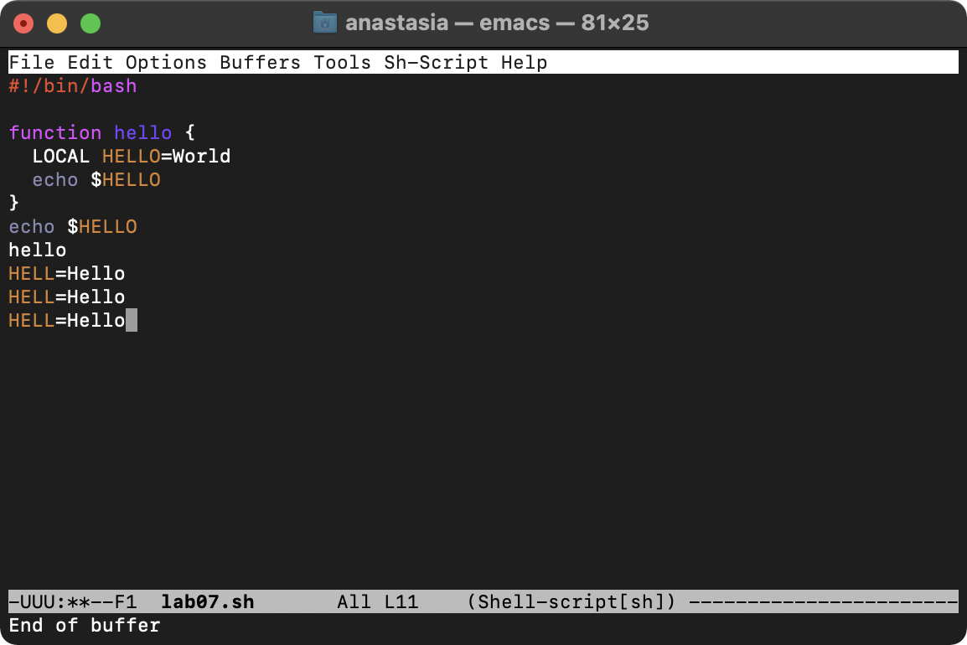 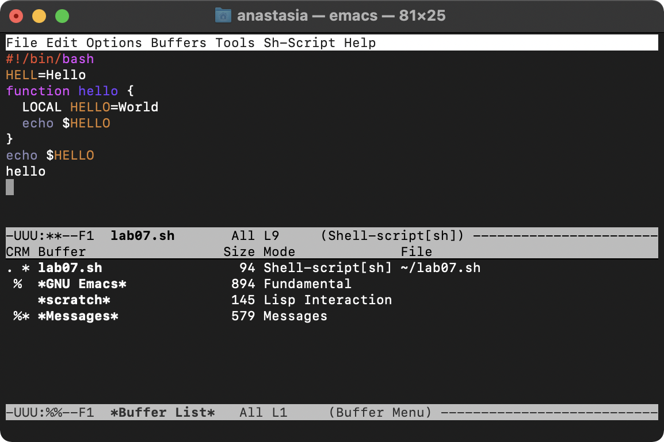

## 2. Научилась использовать команды по перемещению курсора

Вывесла список активных буферов на экран:

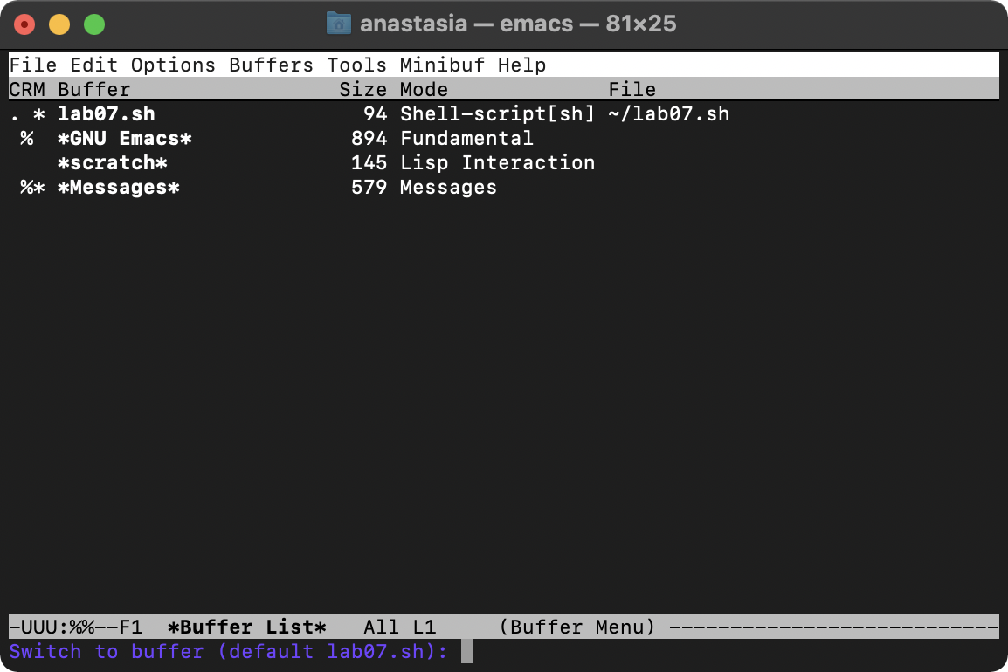 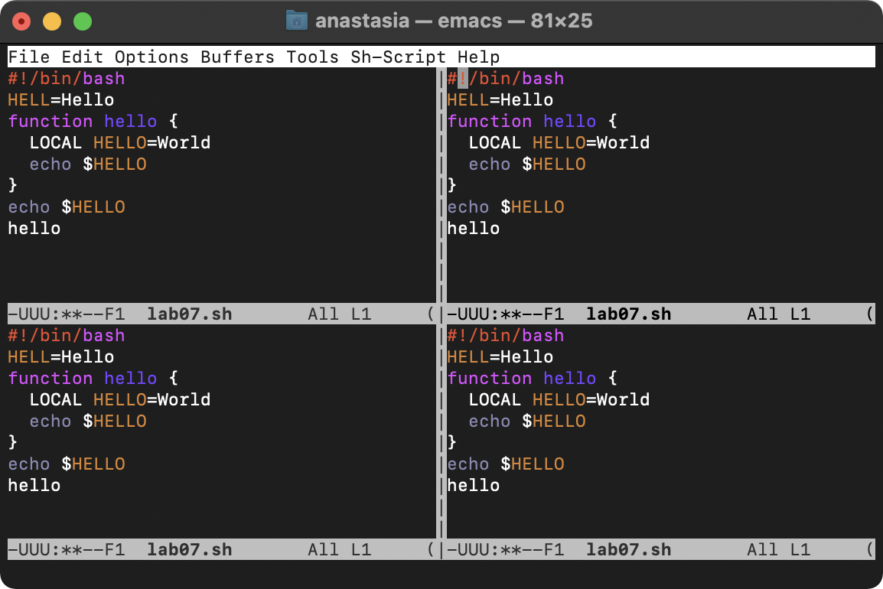 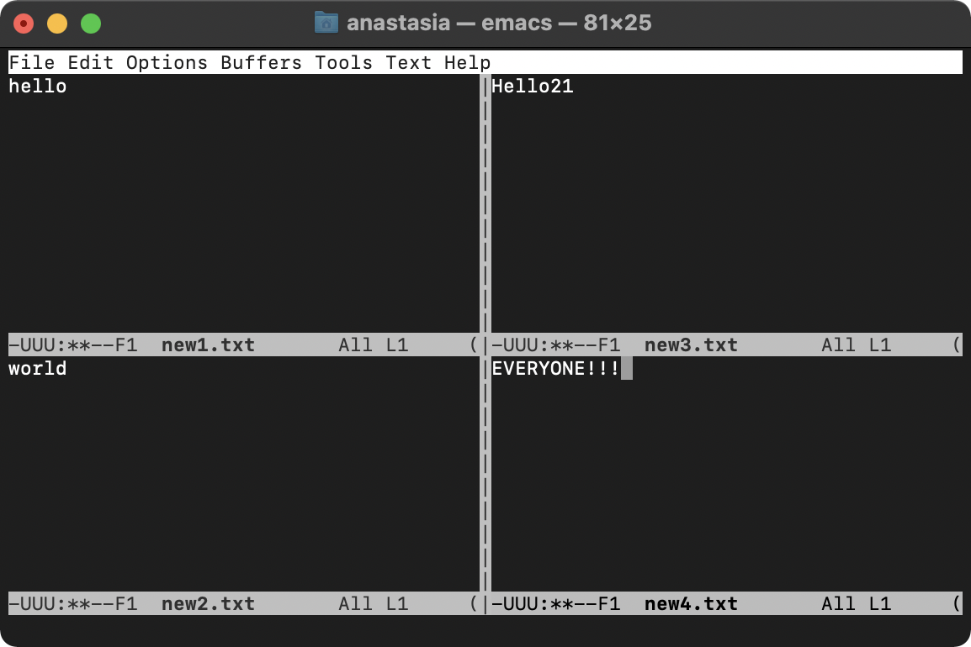 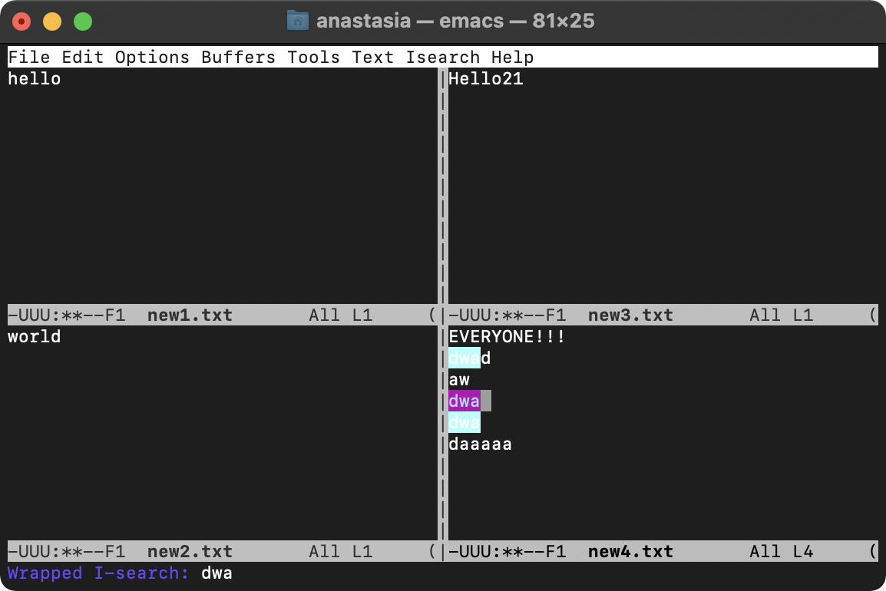

## 3 Выполнение упражнений :

 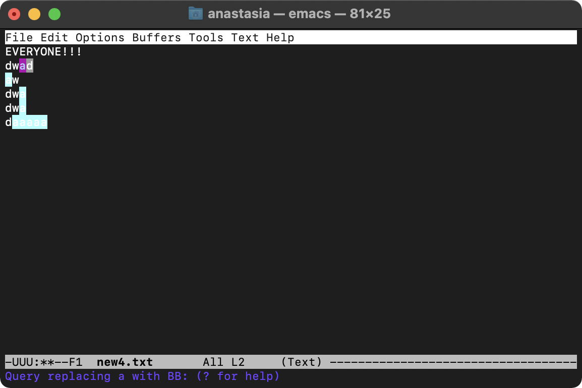 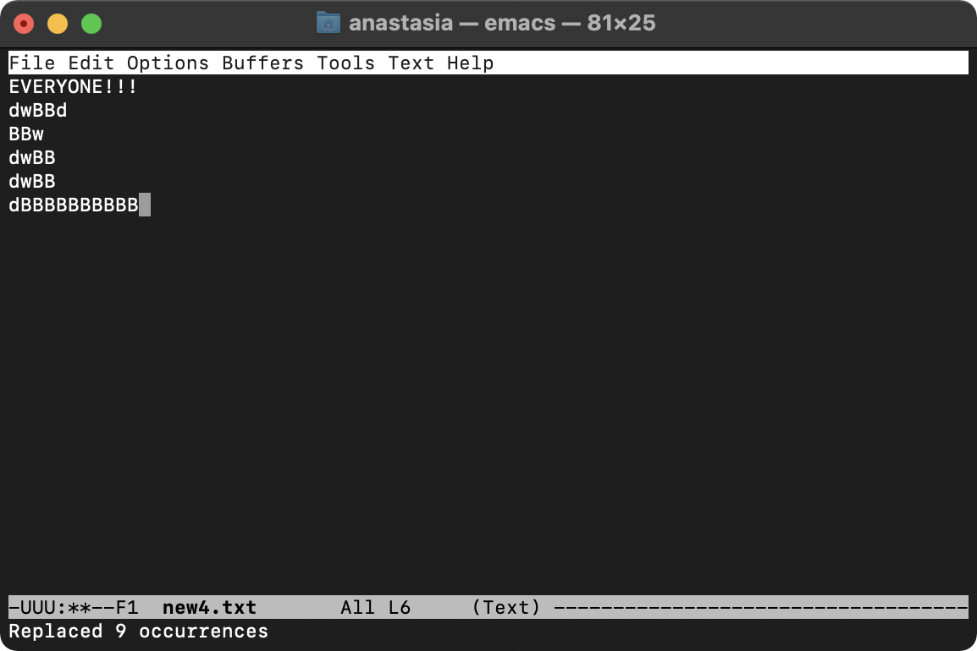 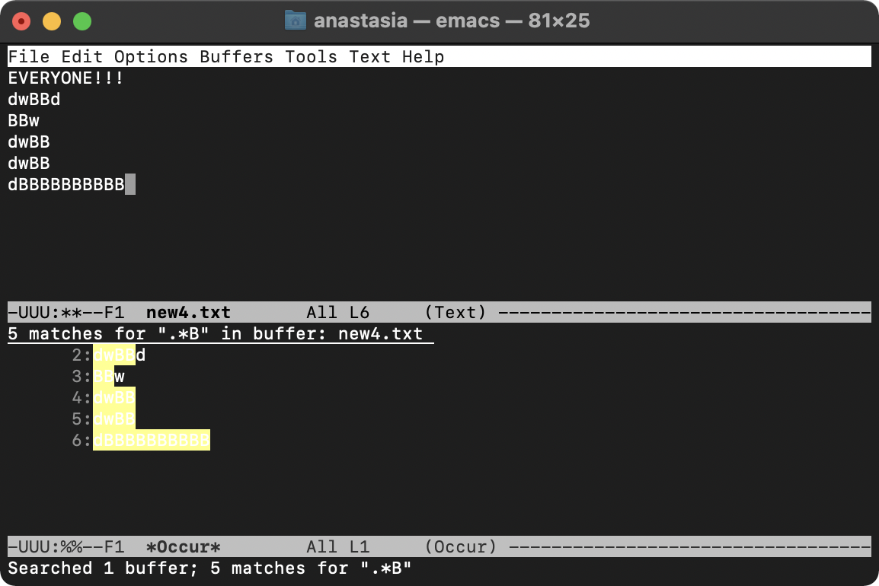

Испробуйте другой режим поиска, нажав M-s o.Объясните,чем он отличается от обычного режима? - Там регулярные выражения